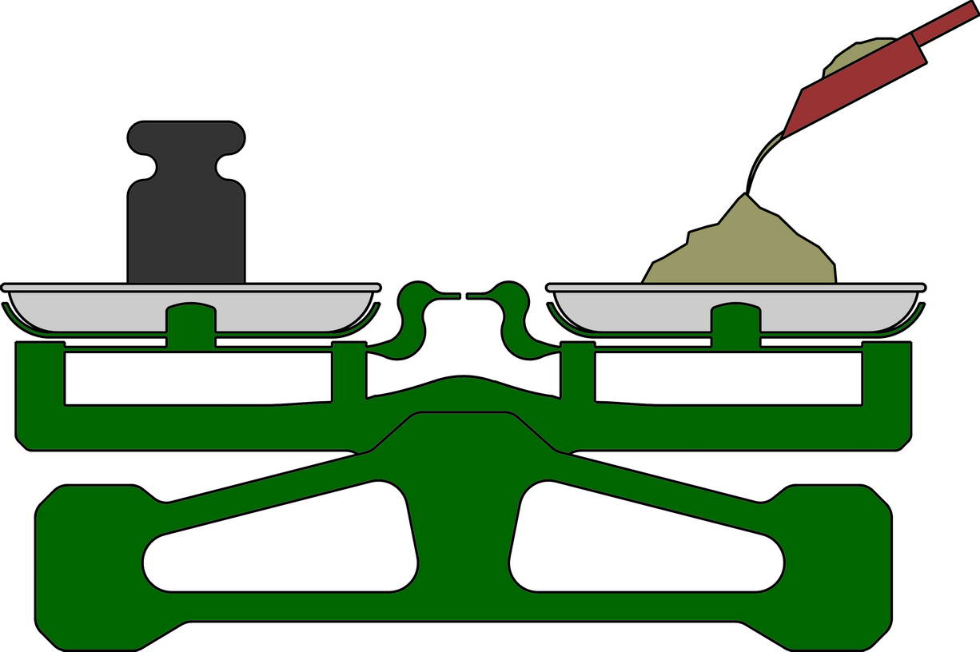 | ООО «Дозаторы и упаковочные решения»  Почтовый адрес: 150057, Россия, г.Ярославль, а/я 123  Тел./факс: (4852) 44-79-93  E-mail: info@dozator-ur.ru  Сайт: www.dozator-ur.ru

Опросный лист на конвейер цепной поворотный - поворотный стол (для поворота груза вокруг своей оси на заданный угол) для штучных грузов.
«____» ___________ 201__ года

Наименование предприятия заказчика:
Адрес:
Телефон/факс:
e-mail:
Ф.И.О. исполнителя
Должность

Заполнять все поля не обязательно – вносите только точно известную и необходимую Вам информацию! Остальное мы подскажем или исключим, что бы стоимость получилась оптимальной.

Наименование | Показатели | Величина
Основные технические характеристики | Длина конвейера по центрам осей звёздочек, мм
Основные технические характеристики | Наименование груза
Основные технические характеристики | Габаритные размеры груза, установленного непосредственно на цепях,(поддона, контейнера, коробки, бочки, барабана и т.п.), мм
Основные технические характеристики | Угол поворота конвейера(от 0° до 360° или сколько оборотов), град.
Основные технические характеристики | Масса штучного груза, т.
Основные технические характеристики | Количество единиц груза, одновременно стоящих на поворотном конвейере, шт.
Основные технические характеристики | Температура груза, град.
Основные технические характеристики | Расположение привода (справа, слева)
Основные технические характеристики | Скорость движения цепи, м/с
Основные технические характеристики | Мощность привода, кВт
Основные технические характеристики | Производительность, шт./час
Дополнительные технические характеристики | Высота до верхнего края цепи, на которой перемещается груз, мм
Дополнительные технические характеристики | Количество пусков в час при дискретном режиме работы
Дополнительные технические характеристики | Наличие настила между ветвями цепей
Дополнительные технические характеристики | Наличие бортов, направляющих вдоль конвейера для поддержки грузов, их высота(или диапазон регулирования),мм
Дополнительные технические характеристики | Покрытие грунт: один или два слоя
Дополнительные технические характеристики | Покрытие эмаль: два или более слоёв, необходимый цвет
Условия эксплуатации конвейера | На открытом воздухе, в не отапливаемом помещении , в отапливаемом помещении
Условия эксплуатации конвейера | Диапазон температур окружающего воздуха, град. | От до
Условия эксплуатации конвейера | Влажность окружающего воздуха, %
Условия эксплуатации конвейера | Содержание пыли в зоне эксплуатации конвейера, г/м³
Условия эксплуатации конвейера | Категория помещения по взрывопожароопасности А,Б,В1,В2,В3,В4,Г,Д
Дополнительное оборудование | Шкаф управления конвейером с пускозащитной аппаратурой и элементами автоматики - кнопки, пускатели, тепловые реле и т.д.
Дополнительное оборудование | Стойка для шкафа управления
Дополнительное оборудование | Система аварийной сигнализации и останова
Дополнительное оборудование | Частотный преобразователь для регулировки скорости движения цепи
Дополнительное оборудование | Наличие реверса
Дополнительное оборудование | Длина электрокабеля и кабелей управления от шкафа до конвейера, мм
Дополнительные
условия, сведения и пожелания

Минимальная комплектация конвейера включает:
- жесткую раму;
- поворотный стол;
- приводной блок с мотор-редуктором;
- натяжной блок;
- цепи;
- окраску грунтом 1 слой и два слоя эмали.

Здесь можно нарисовать СХЕМУ КОНВЕЙЕРА ЦЕПНОГО ПОВОРОТНОГО:

